1849-1890 DÖNEMİ TAPU VE KADASTRO GENEL MÜDÜRLÜĞÜ ARŞİVİNDEKİ KURŞUNLU TAPU KAYITLARI*
Adnan TORUN**
Hakkı ŞAHİN***
Özet
Özel mülkiyete ilişkin taşınmazların kayıt altına alınması, 21 Mayıs 1847 tarihli bir tüzük ile başlamış ve bu tarih Tapu ve Kadastro Genel Müdürlüğü’nün kuruluş tarihi olarak kabul edilmiştir. Bu görevi yerine getirmek üzere de “Defterhane-i Amire Kalemi” yetkili kılınmıştır. Bahse konu tüzük ile; taşınmaz kayıtlarının mahallinde iki nüsha olarak tutulması, birer örneğinin Defterhane-i Hakani İdaresi’ne gönderilerek orada korunması usulü benimsenmiştir. 6 Haziran 1858 tarihli Arazi Kanunu ile de mülkiyet düzeni daha sağlam temellere oturtulmuştur. 132 maddeden oluşan Arazi Kanunu’nun ilk maddelerinde arazinin türleri sayılmış ve devamında da tapu işlemlerine yön verilmiştir.
“Defterhane-i Hakani Nezareti” bakanlık düzeyinde bir daire iken 1913 yılında “Defter-i Hakani Emaneti” adı altında Maliye Nezaretine bağlanmış, 28 Kasım 1922 tarihinde ise “Umur-ı Tasarrufiye Müdüriyet-i Umumiyesi” adı ile yeniden örgütlenmiştir. 1924 yılında “Tapu Umum Müdürlüğü” adını alan teşkilata 1925 yılında kadastro birimi eklenmiş, daha sonra da bugünkü adına kavuşmuştur.
Miri araziye ilişkin taşınmazların ilk tapu kayıtları Arazi-i Atik, vakıf ilişkili kayıtlar Vakf-ı Atik, emlake ilişkin kayıtlar da kaydın türüne göre Emlak Daimi/Emlak Yoklama Defterlerine kaydedilerek ilgililerine sened-i Hakaniler verilmeye başlanmıştır. Bilahare 1884 yılından itibaren ise yetki tapu idarelerine bırakıldığından taşınmazın türüne bakılmaksızın her türlü tapu işlemi Kurumumuzca yapılmaya başlanmış ve taşınmaz türü ne olursa olsun hepsi aynı defterler içinde yer almıştır. Bu defterlere genel olarak Zabıt-Kayıt Defteri adı verilmektedir.
Kurumsal bildiri hazırlamak üzere yapılacak olan bu çalışma kapsamında Kurşunlu Kazasına ait iki adet Arazi-i Atik, bir adet Vakf-ı Atik, üç adet Arazi-i Cedit, bir adet Zabıt-Kayıt Defteri olmak üzere toplam yedi adet defterde kayıtlı özel mülkiyet kapsamındaki tapu kayıtları incelenecektir.
Bu çalışma ile belirtilen dönemdeki taşınmaz türleri, mülkiyetin cinsiyetlere göre dağılımı, köy adları, kayıtların aktiflik/pasiflik durumu ile taşınmazların el değişiklikleri ile bölgenin sosyal ve ekonomik yapısı da ortaya çıkarılmaya çalışılacaktır.

Anahtar Sözcük: Kurşunlu, Karacaviran, Çerkeş, Vakıf Adı, Taşınmaz Türü, Köy Adı

* Bu bildiri, kurumsal bir bildiri olup sahibi Tapu ve Kadastro Genel Müdürlüğüdür.
**Tapu ve Kadastro Genel Müdürlüğü Arşiv Dairesi Başkanlığı, Şube Müdürü,
***Tapu ve Kadastro Genel Müdürlüğü Arşiv Dairesi Başkanlığı, Uzman
LAND REGISTERS OF KURŞUNLU CONTAINING 1849-1890 IN ARCHIVE OF GENERAL DIRECTORATE OF LAND REGISTERS
Summary

The registration of the immovable properties of private property started with a regulation dated 21 May 1847 and this date was accepted as the foundation date of the “General Directorate of Land Registry and Cadastre”. In order to fulfill this duty, “Defterhane-i Amire Kalemi” was authorized. By this law; two copies of the immovable property records were regulated at the place in where properties were and one copy was sent to the Administrative Office (Defterhane-i Amire Kalemi) to protect the immovable records’ originality. With the Law dated 6 June 1858, the property patterns were built on more solid ground. In the first articles of the this Law of 132 sub-article, the types of land were listed and in subsequent articles, process of land register were regulated.

“Defterhane-i Hakani Nezareti” was a ministry-level bureau in 1913 afterwards under the name of the “Defter-i Hakani Emaneti” it was integrated to the Finance Ministry. On 28 November 1922 it was reorganized under the name of “Umur-ı Tasarrufiye Müdüriyet-i Umumiyesi”. In 1925, the cadastral unit was added to the organization which was named ‘Tapu Umum Müdürlüğü’ in 1924 afterwards the organization gained its present name “General Directorate of Land Registry” .

The first land registry records related to demense were recorded in books of Arazi-i Atik, the first land registry records related to foundation were recorded in books of Vakf-ı Atik and the first land registry records related properties were recorded in books of Emlak Daimi/Emlak Yoklama. By these record people who had rights on land and properties were issued title deeds (Sened-i Hakani). Later on in 1884, authority was left to land registry office so that all kinds of process of land registry were regulated by our Institution regardless of the type of the real estate and all records of land registry were recorded in one kind of book. This book is generally called, “Zabıt-Kayıt Defteri”.

Within the scope of this study, which will be carried out to prepare institutional manifesto, land registers of private property in two ‘Arazi-i Atik Books’, one ‘Vakf-ı Atik Book’, three ‘Arazi-i Cedit Books’, one ‘Zabıt Kayıt Book’ and two “Hasılat Books”, all seven books related to Kurşunlu, will be examined.

With this study in the period stated, the types of immovable properties, distribution of property by sex, names of villages / neighborhoods, status of activity/passivity of records and changes and values ​​of immovable properties and social and economic structure of the region will be revealed.

Keywords: Kurşunlu, Karacaviran, Çerkeş, Name of Foundation, Type fo Property, Name of Village

Giriş
- Defter-i Hakani’nin Kısa Tarihçesi
Üç kıta üzerinde ve oldukça geniş bir coğrafyada 600 yıl hâkimiyet kurmuş ve çeşitli milletleri bünyesinde barındırmış olan Osmanlı Devleti, resmi belgeleri muhafazaya bugünkü tabirle arşivciliğe büyük önem vermiştir. Bu itibarla sahip olduğumuz arşiv varlığımız, millî olduğu kadar milletlerarası bir değer de taşımaktadır. Bu belgelerin muhafaza edildiği en önemli arşivlerden birisi de Tapu ve Kadastro Genel Müdürlüğü Arşividir.
Osmanlı Devleti’nde askerî, idari ve mali amaçlarla yapılan nüfus, arazi kullanımı ve gelirlerin tespiti ile bu sayımlara dayanılarak belirlenen gelir kaynaklarının görevlilere taksim ve tahsisi işlemlerine Tahrir-i Memleket veya günümüz deyimi ile Nüfus ve Arazi Sayımı adı verilmektedir. Sayım (Tahrir) işini yapmakla görevlendirilenlere Tahrir Heyeti, tutulan defterlere de Defter-i Hakani veya Tapu Tahrir Defteri denilmektedir. Bu defterlerin bir kısmı İstanbul'da Devlet Arşivleri Genel Müdürlüğü'nün Osmanlı Arşivi Dairesi Başkanlığında, diğer bir kısmı ise Tapu ve Kadastro Genel Müdürlüğü Arşiv Dairesi Başkanlığı Arşivinde bulunmaktadır. Arşivimizde yer alan tahrir defterleri yalnız XV-XVII. yüzyıl tarihleri için önemli arşiv belgeleri olmayıp içerdikleri kayıtlar ve sonradan yapılan derkenar ve ilave pusulalar ile yakın zamanlara kadar uzanan çok önemli bilgileri günümüze ulaştırmaktadır. Bu defterlerin en yaygın olarak kullanılanları Mufassal, İcmal ve Evkaf defterleridir.
Tapu ve Kadastro Genel Müdürlüğü’nün temeli, Defterhane-i Hakani teşkilatına dayanmaktadır. Defterhane’nin, Osmanlı Devleti’nin en önemli üç hazinesinden birisi sayılması, burada muhafaza edilen defterlerin devletin idari, iktisadi, askeri ve sosyal yapısını ortaya koyan ana kütükler olmasından kaynaklanmaktadır. Bu kütükler ayrıca, Osmanlı Devleti’nin hâkimiyetindeki toprakları kayıt altına alması bakımından da tarihî ve hukukî kıymet taşımaktadır.
Tanzimat’ın getirdiği yeniliklerin de etkisiyle mülkiyet hakkının tanınarak taşınmazların kayıt altına alınması, 21 Mayıs 1847 (H.) 5 C. Ahir 1263 Tarihli Tüzük (Tapu Hakkında İcra Olunacak Nizamat) ile başlamış ve bu tarih, Tapu ve Kadastro Genel Müdürlüğü'nün kuruluş tarihi olarak kabul edilmiştir. Bu işlemin yerine getirilerek hak sahiplerine tuğralı tapu senetlerinin verilmesi için de Defterhane-i Amire Kalemi yetkili kılınmıştır. Bu tüzük ile taşınmaz kayıtlarının mahallinde iki nüsha olarak tutulması, bu kayıtların birer örneğinin Defterhane-i Hakani İdaresi'ne gönderilerek orada muhafaza edilmesi ve Defterhanece doldurulup mahalline gönderilen tuğralı tapu senetlerinin de mal sahiplerine verilmesi usulü getirilmiştir. Daha sonra 1858 (H.1274) tarihli 132 maddeden oluşan Arazi Kanunu (Arazi Kanunname-i Hümayunu) çıkarılarak mülkiyet düzeni daha sağlam temellere oturtulmuştur.
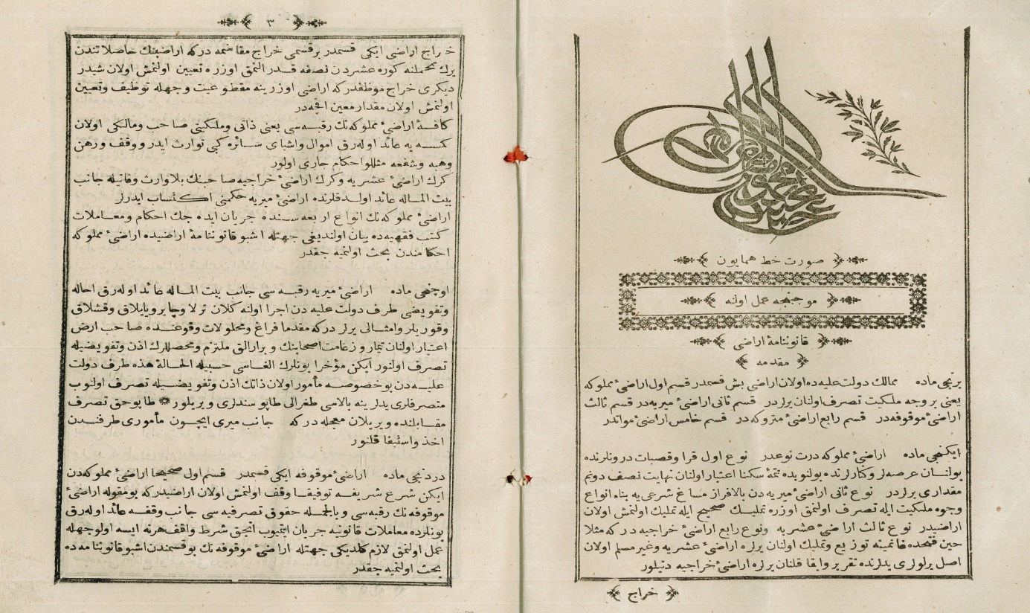
Şekil I: (H.) 1274/(M.) 1858 Tarihli Arazi Kanunname-i Hümayunu
Arazi Kanununun l. Maddesinde arazi; Arazi-i memluke (mülk), Arazi-i miriye (miri), Arazi-i mevkufe (vakıf), Arazi-i metruke, Arazi-i mevat (ölü) olmak üzere beş gruba ayrılmıştır. İlk tutulan tapu kayıtlarına çiçek usulü veya künye usulü tapu kayıtları adı verilmiş ve bu kayıtlar Arazi-i Atik denilen defterlere kaydedilmiştir. Şahısların tapu idarelerine gitmeleri sonucu talepleri üzerine yapılan işlemlere “daimi” tapu kayıtları, arazilerin yetkili memurlar vasıtası ile yerlerinde görülüp, incelenerek kayıt altına alınması sonucu da “yoklama” tapu kayıtları oluşturulmuştur. Yoklama usulü, günümüzde 3402 Sayılı Kadastro Kanuna göre yapılan kadastro çalışmasının daha basit bir şeklidir.
Yoklama Defterleri, yoklamayı yapan yetkili kimselerin haiz oldukları sıfatlara göre ve bu işlerden alınan harçların tahakkuk ve tahsiline göre türlere ayrılmaktadır. Yoklama kayıtlarında, mahalle ve köy ihtiyar heyetleri tarafından tasdik edilmiş olmakla beraber mahalle veya köyün bağlı bulunduğu kaza veya vilayet Meclis İdarelerince tasdik edilmesi ve yoklamaların gerektirdiği harçlarının da tahsili esas alınmıştır. Bu iki işlemi ikmal edilmemiş ve netice itibariyle örnekleri Defterhane’ye gönderilmemiş olan yoklama kayıtlarına ise “Tasdiksiz yoklama” adı verilmiştir. Hukuki kıymet taşıyan tapu kayıtlarından sayılmayan tasdiksiz yoklama kayıtları, ancak bir ispat vesikası niteliğindedir. Tapu ve Kadastro Genel Müdürlüğü Arşivindeki tapu kayıtlarının tamamı tasdikli ve muteber kayıtlardandır. 1909 Yılının Ağustos ayından itibaren mal sahiplerine verilen Tuğralı tapu senetlerinin Defterhanece Doldurularak mahalline gönderilmesi işlemine son verilmiş ve bu yetki günümüzde olduğu gibi mahalli tapu idarelerine bırakılmıştır.
Osmanlı Devleti’nde 5 Şubat 1912 tarihinde ilan edilen “1384 Sayılı Emval-i Gayrimenkullerin Tahdit ve Tespiti Hakkındaki Kanun-ı Muvakkat” ile Konya’nın Çumra İlçesinde ilk kadastro çalışmaları başlatılmıştır. Defterhane-i Hakani Nezareti bugünkü anlamda bakanlık düzeyinde bir daire iken 1329 (M.1913) yılında Defter-i Hakani Emaneti adı ile Maliye Nezaretine bağlanmıştır. 28 Teşrin-i Sani 1338 (M.1922) tarihinde ise “Umur-u Tasarrufiye Müdüriyet-i Umumiyesi” adı ile yeniden örgütlenmiştir. 1924 senesinde “Tapu Umum Müdürlüğü” adını alan teşkilata, 22 Nisan 1341 (M.1925) tarihli ve 658 Sayılı Kanun ile kadastro birimi eklenmiş, 1927 yılında ise “Muvazene-i Umumiye Kanun”unda” “Tapu ve Kadastro Müdüriyet-i Umumiyesi” adıyla anılan kurum, 4 Sayılı Cumhurbaşkanlığı Kararnamesi ile Çevre, Şehircilik ve İklim Değişikliği Bakanlığına bağlı bir kamu kurumu olarak “Tapu ve Kadastro Genel Müdürlüğü” adı altında görevini yürütmektedir.
- TAPU VE KADASTRO GENEL MÜDÜRLÜĞÜ KAYITLARINDA KURŞUNLU
I-Genel Çerçeve
Bu çalışma kapsamında Arşivimizde yer alan (H.) 1265 ila (R.) 1306 yılları aralığında Kurşunlu’ya ait iki adet, Kalecik Kazasına ait bir adet, Karacaviran Kazasına ait üç ve Çerkeş Kazasına ait bir olmak üzere toplam yedi adet Tapu Zabıt-Kayıt Defterinde mevcut 12.209 adet tapu kaydı üzerinde inceleme yapılmış, bu kayıtların 2.155 adedinin tesis edildikten sonra işlem gördüğü (pasif kayıt), geriye kalan 10.054 adet tapu kaydının ise sonradan bir tapu işlemine tabi tutulmadığı (aktif kayıt) tespit edilmiştir.
Tablo:1 Kurşunlu’ya Ait Tapu Zabıt-Kayıt Defterleri
Defter Türü | Dönemi | Cilt Adedi | Kayıt Adedi
Arazi-i Atik (Kurşunlu) | 1265 -1289 (H.) | 2 | 3637
Vakf-ı Atik (Kalecik) | 1287 (H.) | 1 | 24
Arazi-i Cedit (Karacaviran) | 1288-1299 (R.) | 3 | 7951
Zabıt-Kayıt Defteri (Çerkeş) | 1300-1306 (R.) | 1 | 597
TOPLAM | (H.) 1265-(R.) 1306 | 7 | 12.209
II- Kurşunlu’ya Ait İlk Tapu Kayıtları
Kurşunlu’da tapu idaresinin kurulmasını müteakip (H.) 19 C. Evvel 1265 tarihinde Demirciviran köyünde ilk tapu kaydı oluşturulmuştur. “Arazi-i hali ve boz” vasıflı ve tahminen “5 Keyl” tohm istiab eden bu taşınmazın hududu; “Bir tarafı İsfehan kıyısı, bir tarafı Oruç oğlu tarlası bir tarafı Kürt Karyesi ve bir tarafı tarik-i amm” ile mahdut şeklindedir.
“Uhde-i tasarrufuna müceddeden tapu senedi dade” iktisabı ile “Ahmed” adına tesis edilen bu ilk tapu kaydı, Tapu ve Kadastro Genel Müdürlüğü sicillerinde tedavüle konu olmamıştır. Bahse konu kaydı kapsayan Arazi-i Atik Defteri sayfa örneği Şekil: II’de gösterilmiştir.
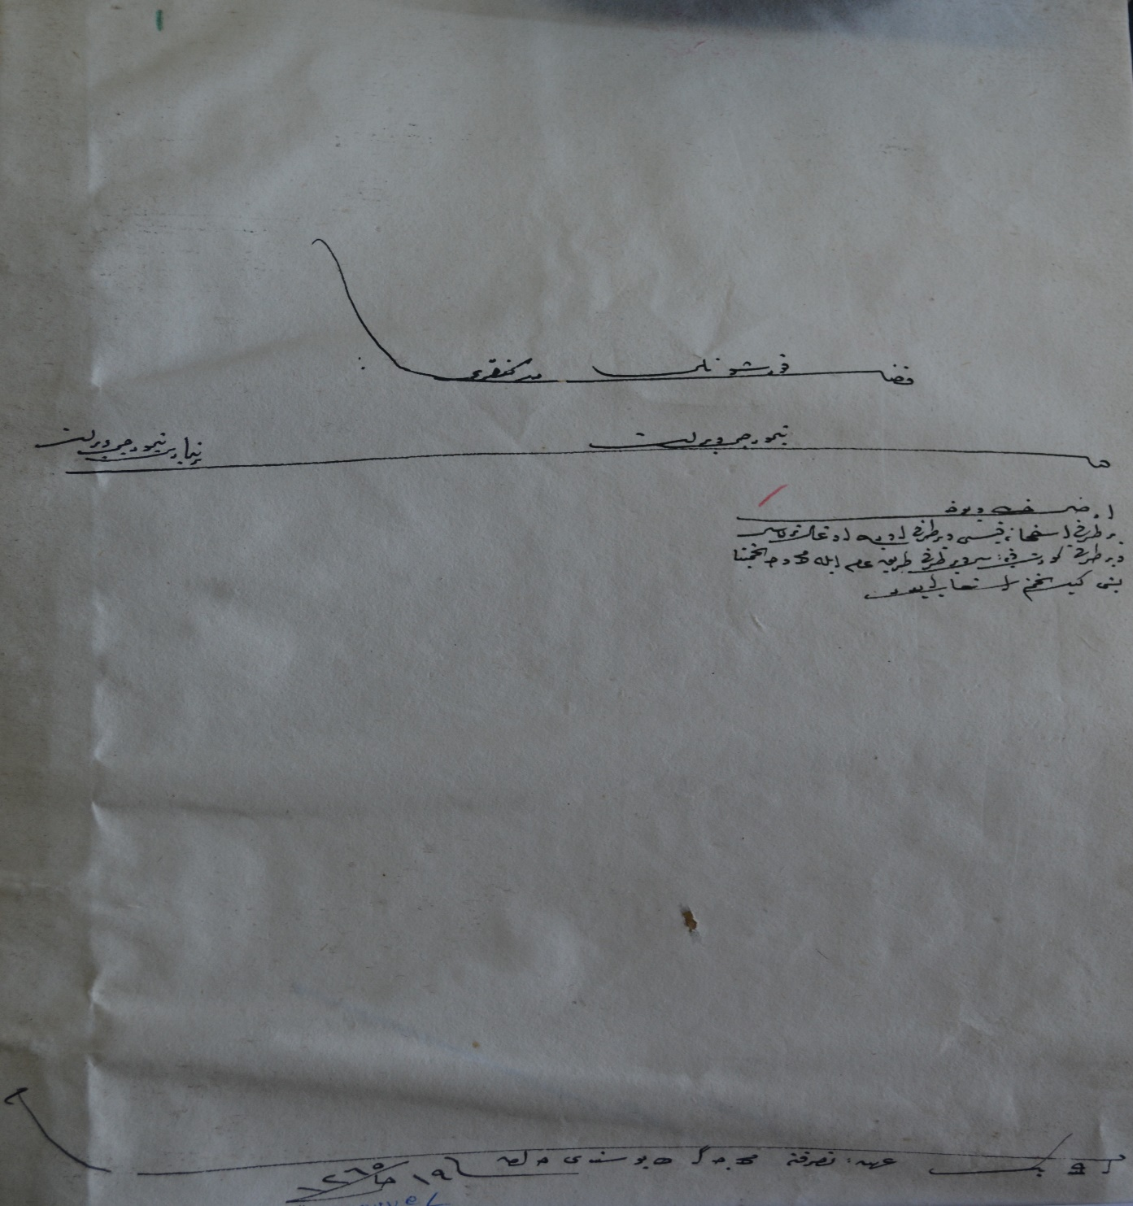
Şekil II: (H.) 19 C. Evvel 1265 Tarihli Tapu Kaydını Kapsayan Arazi-i Atik Defteri Sayfa Fotokopisi
Çalışmamız esnasında Kurşunlu Kaza merkezine ait herhangi bir tapu kaydına ise rastlanamamıştır. Merkez sicillerinde güncelleştirme yapılmadığı gibi tapu kayıtları üzerine kadastro işlemlerine ilişkin revizyon bilgileri de aktarılmadığından bu hususların mahalli Kurşunlu Tapu Müdürlüğü sicillerinden araştırılması gerekmektedir. (H.) 1265 ila (R.) 1306 yılları arasında Kurşunlu’nun köylerine ait toplam 12.209 adet tapu işlemi yapılmıştır. Bu taşınmaz kayıtlarının 8.808 adedi erkekler, 1.475 adedi kadınlar, 1.926 adedi ise erkek ve kadınlar adına müşterek olarak kaydedilmiştir.
12.209 işlemden 2.706 adedi, şahısların tapu idarelerine gitmeleri sonucu talepleri üzerine oluşturulan “daimi” tapu kaydı, 5.245 adedi de arazilerin yetkili memurlar vasıtası ile yerlerinde görülüp, incelenerek kayıt altına alınması sonucu oluşturulan “yoklama” tapu kaydından ibaret olup, mütebaki 4.258 adet tapu kaydının türüne ilişkin bilgi sicillerde yer almamaktadır.

Şekil III: 1849-1890 Yılları Arasında Düzenlenen Tapu Kayıtlarında Mülkiyetin Cinsiyetlere Göre Dağılımı

Şekil IV: (R.) Nisan 1291 Tarihli ve 3 Sıra Numaralı Karalar Köyüne ait Sened-i Hakani Örneği

III- Kurşunlu Tapu Kayıtlarının Türü ve Adedi
Sürdürülen çalışmalar neticesinde elde edilen verilerin çok daha anlamlı ve anlaşılır olması maksadıyla tablolaştırılması uygun görülmüştür. (Bkz. Tablo:2) Bu maksatla öncelikle verilerin; tür ve adetlerinin yer aldığı aşağıdaki tablo oluşturulmuş ve sonunda kısa bir değerlendirme yapılmıştır.

TAŞINMAZIN TÜRÜ | ADEDİ
Arazi-i boz hali | 3
Arsa | 2
Bağ/ Bağ yeri | 90
Bahçe/ Bahçe yeri | 198
Belirsiz | 50
Bostan/ Bostan yeri | 41
Çayır | 343
Değirmen | 2
Eşcar-ı gayri müsmireli çayır | 1
Göl yeri | 1
Harman | 10
Harman tarla | 1
Harman yeri | 23
Sofa Yeri | 1
Tarla | 11.443
TOPLAM | 12.209

Tablo II: Kurşunlu’da 1849-1890 Yılları Arasında Düzenlenen 12.209 Adet Tapu Kaydında Geçen Taşınmazın Tür ve Adedi
Tablodan da anlaşılacağı üzere incelenen toplam 12.209 adet tapu kaydının çoğunluğunu tarla ve çayır oluşturmaktadır. Taşınmaz türlerinin bu dağılımı, Kurşunlu’yu daha önce görmeyenler için bölgenin bir resmini de ortaya koymaktadır. Nitekim bu taşınmaz türleri bölgede insani ve coğrafi zaruretlerin elzem kıldığı bir rızıkla ilgili doğada verilen mücadeleyi ifade etmektedir.

Şekil V:1849 ila 1890 Yıllarında Kurşunlu’da Düzenlenen 12.209 Adet Tapu Kaydının Taşınmazların Türlerine Göre Dağılımı.
IV- Taşınmazların Yer Aldığı Yerleşim Birimleri (Köy Adları)
Bu taşınmazlar kaydedilirken köy adlarının da esas alınması büyük önem taşımaktadır. Nitekim bu kıstas yöreye dair bu gün olduğu kadar düne dair de bir onomastik inceleme yapabilmemize fırsat vermektedir. Zira çok daha sağlıklı bir köy adı okuması yapmak üzere kullandığımız salnameler bizlere bugün var olan köy adları ile ismi değişmiş köylere dair kesitler de sunmuştur.
Tablo:1 de görüleceği gibi çalışma yaptığımız 1849 ila 1890 yılları arasında düzenlenen tapu kayıtlarında geçen Kurşunlu’nun köyleri idari taksimat değişikliklerinden dolayı üç ayrı listede alfabetik olarak gösterilmiştir. Yapılan çalışmanın kapsamı dışında kaldığından köylerin günümüzdeki durumu ile ilgili bir tespit yapılmamıştır.
1265 -1289 (H.) yılları arasında Kurşunlu; Çankırı Vilayetine bağlı bir kaza iken 1288-1299 (R.) döneminde Karacaviran Kazasına, 1300-1306 (R.) dönemde de Çerkeş Kazasına bağlı bir nahiye olarak karşımıza çıkmaktadır. (R.) 1300 yılından itibaren Kurşunlu tapu kayıtlarının ekserisinin Çerkeş kazası, bir kısmının da il merkezi sicilleri ile birlikte tutulması ve bu döneme ait çok fazla sayıda Zabıt-Kayıt Defteri mevcut olması sebebi ile bildirinin süresi içerisinde tamamlanabilmesi için bu defterlerden sadece bir adet defter üzerinde çalışma yapılabilmiştir.
Çalışmamız esnasında Kurşunlu Kazasının kaza Merkezine ait herhangi bir tapu kaydına rastlanamamıştır. Şehir merkezi olarak tespiti yapılan 330 adet tapu kaydının ise tamamı, “Nefs-i Karacaviran” şeklinde geçen Karacaviran İlçe merkezine ait kayıtları ifade etmektedir.
1265 -1289 (H.) dönemi Çankırı Vilayetine bağlı Kurşunlu Kazasının Köyleri
SIRA NO | KÖY ADI | SIRA NO | KÖY ADI
1 | Bozkuş | 16 | Kapaklı
2 | Çama | 17 | Karacalar
3 | Çandır | 18 | Kepirli
4 | Çardak | 19 | Kürt
5 | Çarıt maa Susuz | 20 | Mekkiviran
6 | Çatkise | 21 | Metasor
7 | Çavundur | 22 | Susuz
8 | Çiğli | 23 | Sünürlü
9 | Çukur | 24 | Taş
10 | Çukurca | 25 | Taşkaraca
11 | Demirci | 26 | Taşkaracalar
12 | Demirciviran | 27 | Yabani
13 | Elicek | 28 | Yılanlı
14 | Elvir | 29 | Yozgat
15 | İğdir

1288 -1299 (R.) dönemi Çankırı Vilayetine bağlı Karacaviran Kazasının Köyleri
SIRA NO | KÖY ADI | SIRA NO | KÖY ADI
1 | Akçakise | 30 | Karacalar
2 | Akseki | 31 | Karacaüyük
3 | Aluç | 32 | Karasu
4 | Başıaçık | 33 | Karataş
5 | Başova | 34 | Kepürlü
6 | Başovacık | 35 | Kırtıl Arpalığı
7 | Bayramviran | 36 | Kızılıbrık
8 | Bereket | 37 | Kızıloba
9 | Beysi | 38 | Kükürt
10 | Bozkuş | 39 | Kürt
11 | Çama | 40 | Mekkiviran
12 | Çatkise | 41 | Nefs-i Karacaviran
13 | Çavundur | 42 | Oymaağaç
14 | Çardak | 43 | Paşa
15 | Çiğni | 44 | Sarıkara
16 | Çukur | 45 | Sarıkaya
17 | Çukurca | 46 | Susuz
18 | Dalkoz | 47 | Sünürlü
19 | Demirciviran | 48 | Taşkaracalar
20 | Demirli | 49 | Ulumilan
21 | Dodurga | 50 | Üçkadı
22 | Dolap | 51 | Üyük
23 | Ermiceağaç | 52 | Yabani
24 | Eyüpözü | 53 | Yakalı
25 | Eyvanözü | 54 | Yazıviran
26 | İğdir | 55 | Yeni
27 | İlipınar | 56 | Yılanlı
28 | Kapaklı | 57 | Yozgat
29 | Karaağaç

1300-1306 (R.) döneminde Çerkeş Kazasına Bağlı Kurşunlu Nahiyesinin Köyleri
SIRA NO | KÖY ADI | SIRA NO | KÖY ADI
1 | Akçakise | 12 | Eyüpözü
2 | Akseki | 13 | Ilıpınar
3 | Atkaracalar | 14 | Kapaklı
4 | Başovacık | 15 | Karacaviran
5 | Bayramviran | 16 | Karataş
6 | Bozkuş | 17 | Kükürt
7 | Çama | 18 | Kürt
8 | Çardak | 19 | Taşkaracalar
9 | Çarıt | 20 | Yabani
10 | Dalkoz | 21 | Yozgat
11 | Demirciviran

Tablo III: 1849 ila 1890 Yılları Arasında Düzenlenmiş Tapu Kayıtlarında Geçen Kurşunlu’nun Köy Adları
Tapu Kaydı - Vakıf İlişkisi
Çankırı Sancağına bağlı Kalecik Kazasının (H.) 1287 tarihli Vakf-ı Atik Defterinde Kurşunlu’nun Bereket ve Yılanlı Köylerinde kain vakıf belirtmeli toplam 24 adet tapu kaydı tespit edilmiştir. Bu kayıtlar içerisinde vakıf tüzel kişiliği adına kayıtlı bir tapu kaydı yer almamaktadır. Yılanlı Köyüne ait 23 adet kayıt üzerinde “Ramazan Dede Zaviyesi” Vakfına, Bereket Köyüne ait bir adet kayıt üzerinde de “Asil Bey” Vakfına ait vakıf belirtmesi bulunmaktadır. Vakıf belirtmelerinin terkin edilmesi diğer bir ifade ile vakfiyetin mülkiyete dönüştürülmesi için “taviz bedeli” adı altında taşınmazın emlak değerinin %10’una tekabül eden bir miktar ilgilileri tarafından vakıflar idaresine ödenmesi gerekmektedir.

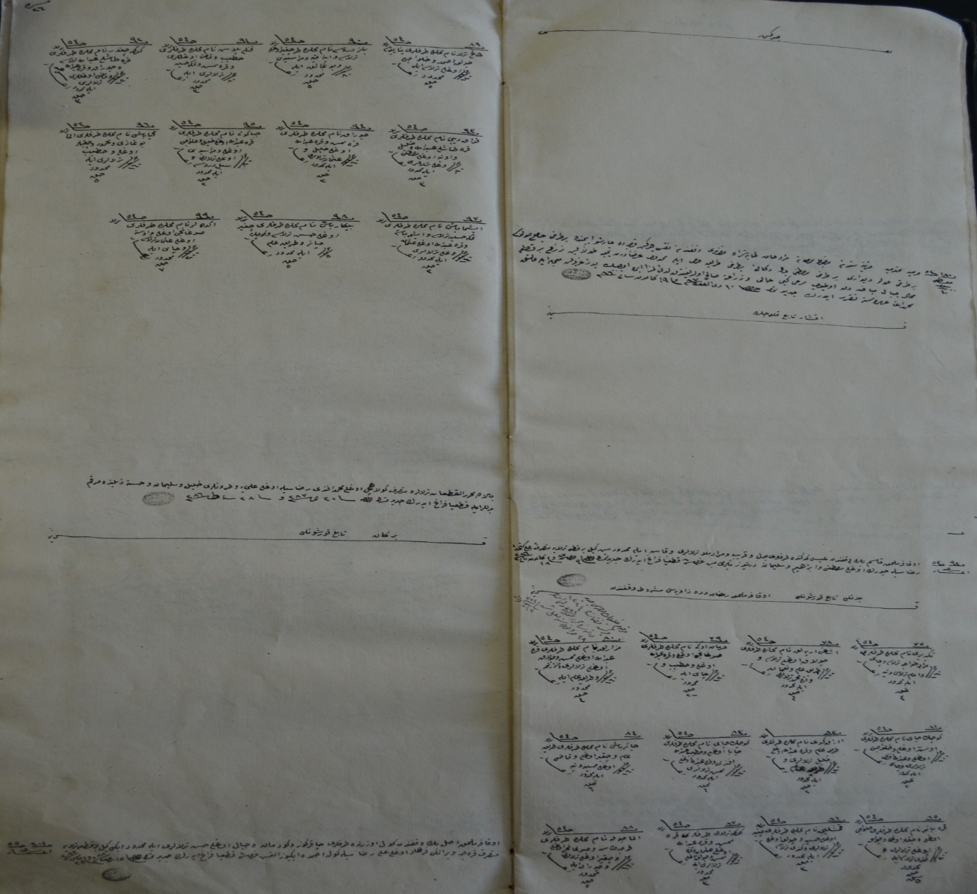
Şekil VI: Kalecik Kazası Vakf-ı Atik Defterinde Kurşunlu’nun Bereket ve Yılanlı Köylerine ait (H.)1287 Tarihli Vakıf Kayıtlarını Kapsayan Sayfa Örneği.
Değerlendirme ve Sonuç
Çalışma kapsamında üzerinde inceleme yapılan 12.209 adet tapu kaydının türleri arasındaki sıralamada; 11.443 ile tarla birinci sırayı almış, ikinci sırada 343 adet ile çayır, üçüncü sırada da 198 adet ile bahçe/bahçe yeri kayıtları yer almıştır. Bu verilere göre yöre halkının çoğunlukla döneminde ziraat ile iştigal ettiği gözlemlenmiş olmasına rağmen yörede sadece iki adet değirmen kaydının mevcut olması manidar bulunmuştur.
Şehir yerleşmesi olmadığı için arsa özelliği taşıyan yerlerin çok az olduğu, yine mahzen, depo, mağaza, dükkan gibi yerlerin bulunmadığı, bostanların ve bağların bulunduğu halde yayla ve çiftlik kayıtlarının olmadığı görülmüştür.

KAYNAKÇA
A-ARŞİV KAYNAKLARI

Arazi-i Atik, Vakf-ı Atik, Cedit ve Zabıt-Kayıt Defterleri
T.C. Dahiliye Vekaleti, Köylerimizin Adları, İstanbul, 1928: Hilal Matbası

B-ARAŞTIRMA İNCELEME ESERLERİ
Torun, Adnan (2005). " Osmanlı’dan Günümüze Tapu-Kadastro Arşivi ve Tapu Arşiv Otomasyon Projesi (TARBİS)”, I. Uluslararası Türk Arşivleri Sempozyumu İstanbul, 17-19 Kasım 2005, Nuran Koltuk (ed.), Ankara: Başbakanlık Basımevi, 113-121.

Torun, Adnan (2012). " Osmanlı Dönemi Vakıf Araştırmalarında Kuyud-ı Kadime Arşivi'nin Rolü ve Önemi ", Balkanlarda Osmanlı Vakıfları ve Eserleri Uluslararası Sempozyumu İstanbul-Edirne, 9-10-11 Mayıs 2012, Mehmet Kurtoğlu (ed.), Ankara: Vakıflar Genel Müdürlüğü Yayınları, 305-310.

Torun, Adnan (2013). “Osmanlı’dan Cumhuriyet’e Tapu ve Kadastro Genel Müdürlüğü Kayıtlarında Bodrum (1847-1930)”, III. Uluslararası Her Yönüyle Bodrum Sempozyumu Bodrum, 30 Ekim-1 Kasım 2013, İzmir: Ege Üniversitesi Basımevi., C. 2, 817-833.

Torun, Adnan (2014). “Osmanlı’dan Cumhuriyet’e Tapu ve Kadastro Genel Müdürlüğü Kayıtlarında Niksar (1847-1927)”, Tokat Tarihi ve Kültürü Sempozyumu Tokat, 25-26 Eylül 2014, Ankara: Salmat Basım Yayıncılık Şti., C.2, 551-577.

Torun, Adnan (2015). “Tapu ve Kadastro Genel Müdürlüğü Kayıtlarında Merzifon (1852-1919)”, III. Uluslararası Geçmişten Günümüze Merzifon ve Amasya Yöresi Sempozyumu Merzifon, 8-10 Ekim 2015, Ankara: Edge Akademi Yayıncılık, 264-279.

Torun, Adnan (2016). “Tapu ve Kadastro Genel Müdürlüğü Kayıtlarında Kıbrıs 1848-1878” (Limasol Örneği), Osmanlı Döneminde Kıbrıs Lefkoşa, 2015, İstanbul: Seçil Ofset, 280-293.

Torun, Adnan (2017). “1848-1878 Dönemi Tapu ve Kadastro Genel Müdürlüğü Arşivindeki Kıbrıs’a Ait Vakıf İlişkili Tapu Kayıtları”, Osmanlı Döneminde Kıbrıs Vakıfları Sempozyumu Lefkoşa, 2017, Lefkoşa: YDÜ Matbaası, 11-29.

Yıldırır, Mehmet- Kadıoğlu, Songül (2010). DEFTERHANE’DEN TAPU VE KADASTRO’YA “Tapu ve Kadastro Genel Müdürlüğün Tarihçesi”, TKGM, Ankara.

Yıldırır, Mehmet- Kadıoğlu, Songül- Işık, Sevgi (2021). TÜRKİYE KADASTROSUNUN TARİHİ “Kadastro Tarihinin Kaynakları”, TKGM, Ankara.
EK:I
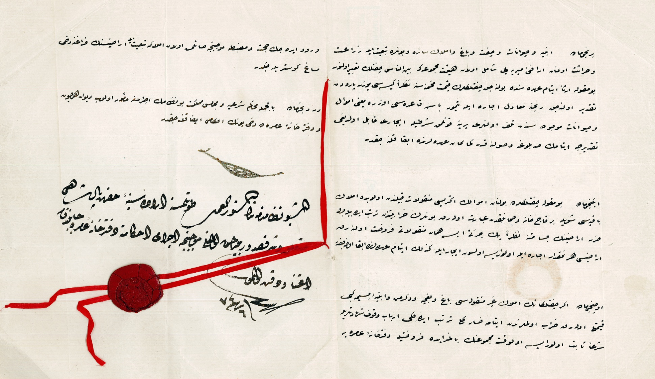
(M.) 1858 Tarihli Tapu Nizamnamesi
TEŞEKKÜR
- Uluslararası bu Kongreyi düzenleyen başta Kongre Başkanı Sn. Prof. Dr. Mehmet ERYILMAZ olmak üzere Kurşunlu Kaymakamlığı, Kurşunlu Belediyesi ve Afet Araştırmaları Derneği yetkililerine,
- Tapu ve Kadastro Genel Müdürlüğü adına hazırlanan bu kurumsal bildiriye sağladıkları desteklerden dolayı Tapu ve Kadastro Genel Müdürü Sn. Mehmed Zeki ADLI, Genel Müdür Yrd. Sn. Tamer İNAN ve Arşiv Dairesi Başkanı Sn. Dr. Bekir Tarık YİĞİT’e,
- Ayrıca bildiriye katkılarından dolayı Ankara Yıldırım Beyazıt Üniversitesi Öğretim Üyesi, değerli Hocam Sn. Prof. Dr. Ahmet KANKAL ile Başkanlığımız Personeli Uz. Murat AÇIKEL, Mehmet ÜNNÜ ve Özdemir BOLAT’a teşekkürlerimizi sunuyoruz.

